 | MOTEX, výrobní družstvo Praha  108 00 Praha 10 - Malešice, Černokostelecká 569/118  motex@motex.cz , www.motex.cz

Vážený pane,

dovolujeme si Vás pozvat na prezentaci našeho nového výrobku, který byl navržen ve spolupráci se společností ACTIA CZ s.r.o. Jedná se o propojení testeru tlumičů s válcovou zkušebnou brzd MOTEX 7742.
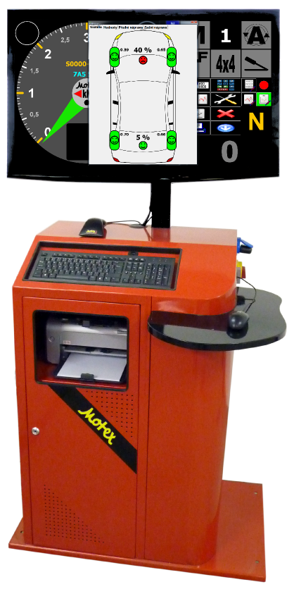 | 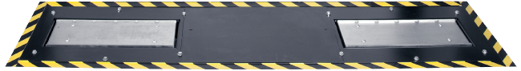  Vestavěná verze (do jámy)
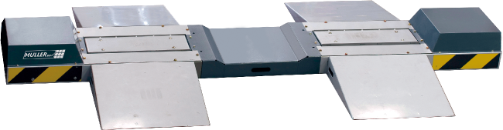
Verze modul (na plochu)

Ukázka protokolu z měření
 | 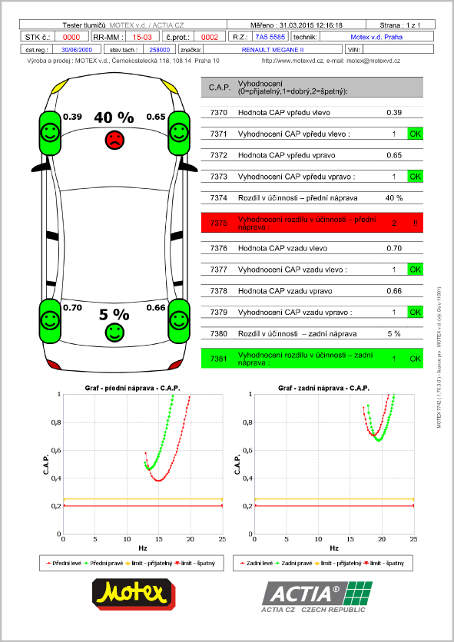

Prezentace se bude konat ve středu 13. května od 10 hodin, ve výrobním družstvu MOTEX, Černokostelecká 569/118, Praha 10 – Malešice. Vjezd do areálu MOTEX je nákladní vrátnicí z ulice Služeb, nebo tramvají č. 5 – stanice Malešická továrna.
Těšíme se na Vaši účast.
Vladimír Brunner v.r.
předseda představenstva

